BAB I
PENDAHULUAN
- Latar Belakang Masalah
Keluarga merupakan sebuah unit terkecil dalam lingkup masyarakat.
Dalam Kamus Besar Bahasa Indonesia, keluarga didefinisikan sebagai kata benda
yang merujuk kepada ayah, ibu, dan anak-anak, atau seisi rumah yang memiliki
hubungan darah dan menjadi tanggungan, memiliki satuan kekerabatan yang
sangat mendasar.¹ ² Rohmat berpendapat bahwa keluarga adalah sebuah ikatan
yang di dalamnya terdapat pola interaksi yang saling bergantung antara ayah, ibu,
dan anak. Sehingga, dapat dipahami bahwa keluarga merupakan sebuah unit
sosial terkecil yang beranggotakan ayah, ibu, dan anak, di mana setiap anggota
memiliki ikatan (hubungan darah) dan saling bergantung antar satu dengan yang
lain.
Adanya hubungan saling bergantung antara anggota keluarga
menunjukkan bahwa setiap anggota memiliki peran dan tanggungjawab masing-
masing untuk saling melengkapi. Misalnya dalam hubungan suami isteri. Ayah
sebagai suami dianggap memiliki peran sebagai kepala rumah tangga dan
bertanggungjawab untuk mencari nafkah, sedangkan Ibu sebagai isteri dianggap
memiliki peran sebagai ibu rumah tangga yang bertanggungjawab untuk
¹ Pusat Bahasa Departemen Pendidikan Nasional, Kamus Besar Bahasa Indonesia, edisi
ketiga (Jakarta: Balai Pustaka, 2007), 536.
² Rohmat, “Keluarga dan Pola Pengasuhan Anak”, Jurnal Studi Gender dc Anak, No. 1
(2010): 2.
13

14
mengasuh anak-anak dan mengurus kebutuhan di rumah.³ Namun, tidak jarang
dijumpai suatu keluarga yang peran dan tanggungjawabnya sebagai ayah dan ibu
hanya dilakukan oleh satu orangtua saja. Kondisi tersebut biasa dikenal sebagai
keluarga dengan orangtua tunggal atau single parent. Orangtua tunggal
merupakan orangtua yang berjuang sendiri untuk bertanggungjawab atas
kehidupan anak setelah kematian pasangan, perceraian, atau kelahiran anak di luar
pernikahan.⁴ Terdapat beberapa faktor yang menyebabkan seseorang harus
menjadi orangtua tunggal, di antaranya kematian suami/isteri, perceraian,
perginya suami/isteri dari rumah, atau karena mengadopsi anak.⁵ Jika
dibandingkan dengan orangtua utuh (terdiri dari ayah dan ibu), orangtua tunggal
dianggap memiliki peran dan tanggungjawab yang lebih besar. Hal tersebut
dikarenakan orangtua tunggal harus menjalankan dua peran sekaligus, yakni
sebagai ayah dan ibu bagi anaknya. Terlebih dalam menghadapi masalah.
Setiap keluarga tentu memiliki masalah dan kebutuhannya masing-masing.
Jika keluarga dengan orangtua yang utuh (terdiri dari ayah dan ibu) bisa
menanggung dan menghadapi masalahnya secara bersama, berbeda dengan
orangtua tunggal yang harus menanggung dan menghadapinya seorang diri.⁶
Berbagai masalah yang kemungkinan akan dihadapi oleh orangtua tunggal di
antaranya masalah ekonomi, masalah psikologi, serta masalah sosial. Beguang
³ Sri Lestari, Psikologi Keluarga Penanaman Nilai dan Penanganan Konflik dalam
Keluarga Edisi Pertama (Jakarta: Kencana, 2016), 10.
⁴ Dara Nurfitri dan Siti Waringah, “Ketangguhan Pribadi Orang tua Tunggal : Studi
Kasus pada Perempuan Pasca Kematian Suami”, Gadjah Mada Journal of Psychology 4, No. 1
(2018): 12.
⁵ Succy Primayuni, “Kondisi Kehidupan Wanita Single Parent”, SCHOUL1D: Indonesian
Journal of School Counseling, No. 4 (2019): 21.
® Kurnia Dwi Cahyani, “Masalah dan Kebutuhan Orangtua Tunggal Sebagai Kepala
Keluarga”, Jurnal Bimbingan dan Konseling Edisi 8, (2016): 157.

15
seorang diri bukanlah hal yang mudah terlebih saat menghadapi berbagai macam
masalah. Alkitab sebagai landasan hidup orang percaya memberikan banyak
kesaksian hidup dari berbagai macam tokoh, salah satu tokoh Alkitab yang
menggambarkan bagaimana kisah seorang orangtua yang harus berjuang sendiri
dalam menjalankan peran dan tanggungjawabnya, ialah Hagar.
Hagar merupakan seorang hamba (diumpakan sebagai ‘seorang
babu/budak’, seorang pelayan pribadi) Sarai yang berasal dari Mesir. Perjalanan
hidup Hagar sebagai seorang ‘budak’ dalam keluarga Abraham cukup menarik
perhatian penulis. Bermula saat Sarai berinisiatif memberikan Hagar kepada
Abram untuk menghasilkan keturunan yang nantinya akan menjadi ahli waris
(Kej. 16:1-6). Tindakan Sarai pada saat itu bukanlah suatu kesalahan karena
sesuai dengan hukum adat Mesopotamia di Timur Dekat Kuno tentang
perkawinan, di mana ketika seorang isteri mandul dan tidak bisa melahirkan
seorang anak untuk menjadi ahli waris, maka isteri tersebut akan memberikan
suaminya kepada hamba perempuannya untuk memperoleh anak dan itulah alasan
o
mengapa Sarai memberikan Hagar kepada Abram. Hingga kemudian Hagar
melahirkan seorang anak bagi Abram dan dinamai Ismael (Kej. 16:15).
Ketika Allah telah membuat Sara melahirkan seorang anak bagi Abraham,
kehadiran Hagar dan Ismael dianggap sebagai ancaman bagi keluarga Sara dan
Abraham.⁷ ⁸ ⁹ Akhirnya, Sara meminta Abraham untuk mengusir Hagar dan Ismael
⁷ Walter Lempp, Tafsiran Alkitab: Kitab Kejadian 12:4-25:18 (Jakarta: Gunung Mulia.
2003), 150.
⁸ Albertus Pumomo, Dari Hawa Sampai Miryam: Menafsirkan Kisah Perempuan dalam
Alkitab (Yogyakarta: Kanisius, 2019), 69.
⁹ Martina Mamus, ‘‘Hagar Perempuan Merdeka: Inspirasi Bagi Perjuangan Kesetaraan
Gender”, Jurnal Melintas, No. 33 (2017): 286.

16
(Kej. 21:10). Abraham dengan berat hati melepaskan Hagar dan Ismael. Kejadian
21:14-21 memperlihatkan bagaimana Hagar dengan bekal seadanya harus pergi
mengembara bersama anaknya, Ismael. Sepertinya, Hagar tidak pernah menduga
akan berada dalam situasi tersebut, sehingga membuat Hagar menjadi tersesat di
padang gurun.
Pengusiran yang dialami oleh Hagar dan Ismael, secara tidak langsung
menjadikan Hagar sebagai sosok ibu yang harus berjuang sendiri dalam menjaga
dan melindungi Ismael. Tentu bukanlah yang mudah bagi Hagar. Terlebih lagi
saat Hagar harus diperhadapkan pada suatu masalah, di mana Hagar kehabisan air
dan kehidupan Ismael terancam (ayat 15-16). Hagar harus segera memenuhi
kebutuan Ismael, tetapi Hagar tidak bisa berbuat apa-apa karena tidak menemukan
sumber air di tengah padang gurun itu.¹⁰ Martina Mamus mengatakan bahwa
setelah diusir, Hagar mengalami kesulitan dan harus berjuang sendiri untuk tetap
bertahan hidup bersama Ismael. Mamus melihat keadaan yang dialami oleh Hagar
sebagai masalah hidup yang berat.¹¹ Hal tersebut membuat Hagar menjadi depresi
dan putus asa. Albertus mengatakan bahwa situasi tersebut menyebabkan Hagar
harus berjuang sendiri untuk memenuhi kebutuhan Ismael.¹² Masalah-masalah
yang dialami oleh orangtua tunggal akan memberikan pengaruh terhadap
pelaksanaan peran dan tanggungjawabnya. Suatu masalah yang dialami dapat
¹⁰ Pumomo, Dari Hawa Sampai Miryam: Menafsirkan Kisah Perempuan dalam Alkitab,
88.
¹¹ Mamus, “Hagar Perempuan Merdeka: Inspirasi Bagi Perjuangan Kesetaraan Gender”.
Jurnal Melintas. 296.
¹² Pumomo, Dari Hawa Sampai Miryam: Menafsir kati Kisah Perempuan dalam Alkitab.
87-88.

17
mengakibatkan orangtua tunggal menjadi putus asa dan melepaskan tugas
tanggungj a wabnya.
Dalam pengamatan awal penulis, penulis menemukan beberapa kondisi
orangtua tunggal di Klasis Makale. Kondisi pertama dialami oleh seorang anak.
Di mana kedua orangtuanya harus berpisah. Keberadaan ibunya tidak diketahui,
sedangkan ayahnya berada di kampung. Anak tersebut dan adiknya tinggal
bersama neneknya. Anak tersebut mengakui bahwa sang ayah tidak pernah
memberikan kebutuhan berupa materi untuk menjamin kehidupan si anak. Dapat
dikatakan bahwa sang ayah tidak menjalankan peran dan tanggungjawabnya.
Kondisi yang berbeda terjadi seorang pada ibu tunggal, di mana selama bertahun-
tahun sang ibu berjuang untuk memenuhi kebutuhan dua orang anaknya dan
dengan setia serta bertanggungjawab si ibu menjalankan peran dan tanggungjawab
sebagai orangtua tunggal. Dua peristiwa tersebut telah mencerminkan bagaimana
sikap orangtua tunggal dalam melaksanakan peran dan tanggungjawabnya.
Orangtua tunggal harus bertanggungjawab secara penuh terhadap semua
kebutuhan anak-anaknya, tekun dan setia untuk membesarkan, mendidik,
merawat, bahkan membiayai/memenuhi semua kebutuhan anaknya dalam kondisi
apapun.¹³ Kejadian 21:14-21 memperlihatkan bagaimana perjuangan Hagar dalam
menjalankan peran dan tanggungjawabnya sebagai Ibu tunggal bagi Ismael.
Moumita Biswas menganggap bahwa kisah Hagar harus mendapat perhatian bagi
¹³ Elizabeth B. Hurlock, Psikologi Perkembangan Suatu Pendekatan Sepanjang Rentang
Kehidupan (Jakarta: Erlangga, 2004), 361.

18
umat Kristen, secara khusus oleh orangtua tunggal yang harus beijuang sendiri
dalam menjalankan peran dan tanggungjawabnya.¹⁴
Dengan beberapa penjelasan di atas, membuat penulis ingin mengetahui
bagaimana perspektif ibu tunggal yang berada di Gereja Toraja Klasis Makale
tentang peran dan tanggungjawab berdasarkan kisah Hagar dalam Kejadian 21:14-
21.
- Rumusan Masalah
Adapun masalah yang hendak dikaji penulis yakni: Bagaimana perspektif
ibu tunggal di Gereja Toraja Klasis Makale tentang peran dan tanggungjawab
berdasarkan kisah Hagar dalam Kejadian 21:14-21.
- Tujuan Penelitian
Tujuan yang hendak penulis capai melalui penelitian ini ialah untuk
mengetahui bagaimana perspektif ibu tunggal di Gereja Toraja Klasis Makale
tentang peran dan tanggungjawab berdasarkan kisah Hagar dalam Kejadian 21: 14-
21.
- Manfaat Penelitian
1. Manfaat Akademik
Tulisan ini diharapkan dapat memberikan wawasan bagi mahasiswa
Teologi untuk mengembangkan pemahaman tentang kajian Teologi
¹⁴ Moumita Biswas, “Various Indentities of Hagar”, Journal Student World, No. 1 (2005):
104.

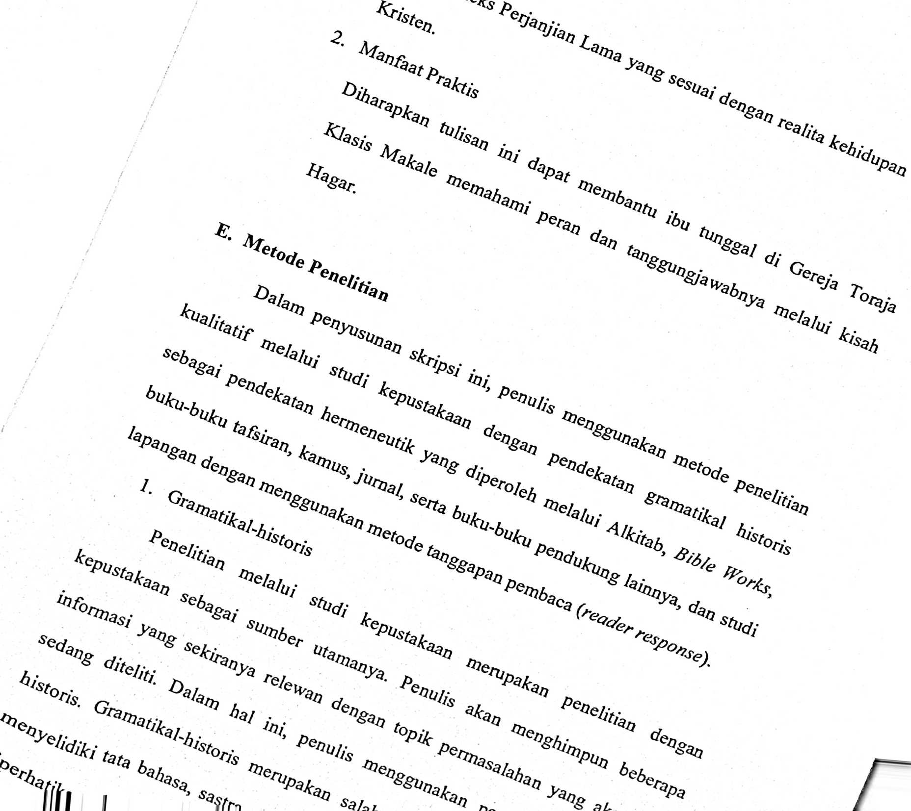

20
berpatokan pada teks asli (Ibrani), memperhatikan arti kata yang terdapat dalam
teks, serta sejarah dan kebudayaan sebuah teks.
2. Metode tanggapan pembaca (reader response)
Metode reader response merupakan suatu pendekatan henneneutik
postmodem atau biasa disebut sebagai pendekatan ‘terbuka’ karena mengizinkan
setiap orang untuk menggunakan interpretasi pribadinya.¹⁶ ¹⁷ Pendekatan ini
mengajak pembaca untuk menemukan makna baru terhadap teks yang dibaca.
Pendekatan ini muncul dan berkembang sekitar tahun 1970-an dalam sebuah
komunitas yang berada di Pulau Solentinamo. Komunitas ini dilayani oleh
seorang Pastor bernama Emesto Cardinal. Setiap minggu, Pastor membagikan
salinan dari kutipan Injil kepada anggota komunitas yang bisa membaca dan
meminta mereka untuk membaca teks tersebut dengan keras untuk nantinya
didiskusikan. Kemudian oleh Pastor, semua hasil komentar dikumpulkan dan
menjadi tiga buku yang diberi nama “The Gospel in Solentiname” S¹ Pastor
berusaha untuk mendekatkan dan menghubungkan teks dengan kondisi kehidupan
mereka. Proses tersebutlah yang menjadi awal kemunculan metode tafsir reader
response criticism atau kritik tanggapan pembaca. Salah satu tokoh yang
mengembangkan metode ini ialah Stanley Eugene Fish. Fish berpendapat bahwa
menafsir adalah hasil proses interpretasi pembaca yang dipengaruhi oleh situasi,
kondisi, dan latar belakang pembaca.
¹⁶ Sonny Eli Zaluchu, “Pendekatan Reader Response Criticsm terhadap Narasi Tulah di
Mesir dalam Peristiwa Keluaran”, Religious: Jurnal Studi Agama-agama cfc Lintas Budaya, No. 4
(2020): 269-270.
¹⁷ Gary Kukis, Genesis, “Genesis 21: Written and Compiled by Gary Kukis”
http://kukis.org/Genesis/Genesis21.pdf (diakses 12 September 2021)

21
Terdapat beberapa langkah yang digunakan dalam metode reader response.
Diawali dengan membaca teks Alkitab dalam bahasa asli (Ibrani-Yunani) dan
bahasa Indonesia. Selanjutnya, pembaca diarahkan untuk masuk ke dalam dunia si
penafsir. Penafsir bertugas untuk mengarahkan pembaca dan menguatkan
wawasan Teologi pembaca. Dalam hal ini, biasanya dunia dan wawasan Teologi
si pembaca dan si penafsir biasanya tidak beda jauh. Kemudian, penafsir meminta
pembaca untuk mengungkapkan hasil interpretasinya terhadap teks tersebut.¹⁸
Penelitian lapangan akan dilakukan di Gereja Toraja Jemaat Gerizim
Ariang, Jemaat Sion Makale, Jemaat Petra Padang, dan Jemaat Bukit Nebo Satung
di lingkup pelayanan Klasis Makale, Sinode Wilayah III Makale, Kabupaten Tana
Toraja. Pendekatan yang penulis gunakan untuk melaksanakan metode penelitian
reader response ialah dengan melakukan wawancara terhadap beberapa informan
yang terdiri dari informan utama dan informan tambahan. Informan utama ialah
mereka yang menjalani peran sebagai orangtua tunggal, di antaranya: Ibu
Agustina Bokko’ (seorang koster di Gereja Toraja Jemaat Petra Padang), Ibu
Christina Natal (guru PAUD), Ibu Mince Paya Rambulangi (Ibu Rumah Tangga),
Ibu Orpa Limbong Allo (Majelis Gereja Toraja Jemaat Bukit Nebo Santung), Ibu
Ani Padang (Ibu Rumah Tangga), dan Ibu Natalia Kalimbuang (Buruh).
Sedangkan informan tambahan terdiri dari berbagai kalangan masyarakat, di
antaranya: Meiriana Rerung (perawat), Rex Firenze Tonta (Masyarakat), James
(Karyawan), April Timang Malino (Mahasiswa), dan Kevin Sosang (Mahasiswa).
¹⁸ Emmanuel Gerrit Singgih, Masa Depan Membaca dan Menafsir Alkitab di Indoensia
(Jakarta: Yayasan Taman Pustaka Kristen Indonesia, 2004),

22

F. Sistematika Penulisan
Adapun sistematika penulisan dalam penelitian ini terdiri dari lima bab.
Bab I merupakan pendahuluan, yang terdiri dari latar belakang masalah, rumusan
masalah, tujuan penulisan, manfaat penulisan, metode penelitian, dan sistematika
penulisan.
Bab II merupakan kajian teori, yang terdiri dari teori tentang orangtua
tunggal, gambaran umum Kitab Kejadian, dan latar belakang teks Kejadian 21:14-
21.
Bab III merupakan kajian Hermeneutik teks Kejadian 21:14-21, terdiri dari
teks bahasa Ibrani, terjemahan pembanding, analisis kata, usulan terjemahan,
tafsiran teks Kejadian 21:14-21, dan kesimpulan tafsiran teks Kejadian 21:14-21.
Bab IV merupakan pemaparan dan analisis hasil penelitian, terdiri dari
gambaran lokasi penelitian, hasil penelitian di Gereja Toraja Klasis Makale, dan
analisis hasil penelitian. Sedangkan bab V merupakan penutup, yang terdiri dari
kesimpulan dan saran.

